QQ Bot v2.1 懒人使用教程

第一步：

确保你安装了Python和 Claude Code
在 config.yaml 的 claude.api_key 填入 DeepSeek key，或设置环境变量 ANTHROPIC_AUTH_TOKEN。bot 会隔离全局 Claude Code 配置，settings.json 里的 key 不会被 bot 使用。

Claude Code 安装教程
5分钟安装ClaudeCode并接入DeepSeek_哔哩哔哩_bilibili

运行 python setup_mcp.py 自动安装并注册 bilibili 搜索 MCP（也可以让 Claude Code 帮你安装并配置 .mcp.json）
（B站搜索需要这一步；Web 搜索不需要额外安装）

第二步：

运行 LLBot 登录你的QQ
如果 Windows Defender 隔离了 sign-proxy.win-x64.node，请在安全中心保护历史中恢复，并把 LLBot-Desktop-win-x64 目录加入排除项。

然后选择Bot配置，进行如下设置（不同Bot填不同端口）。然后保存设置
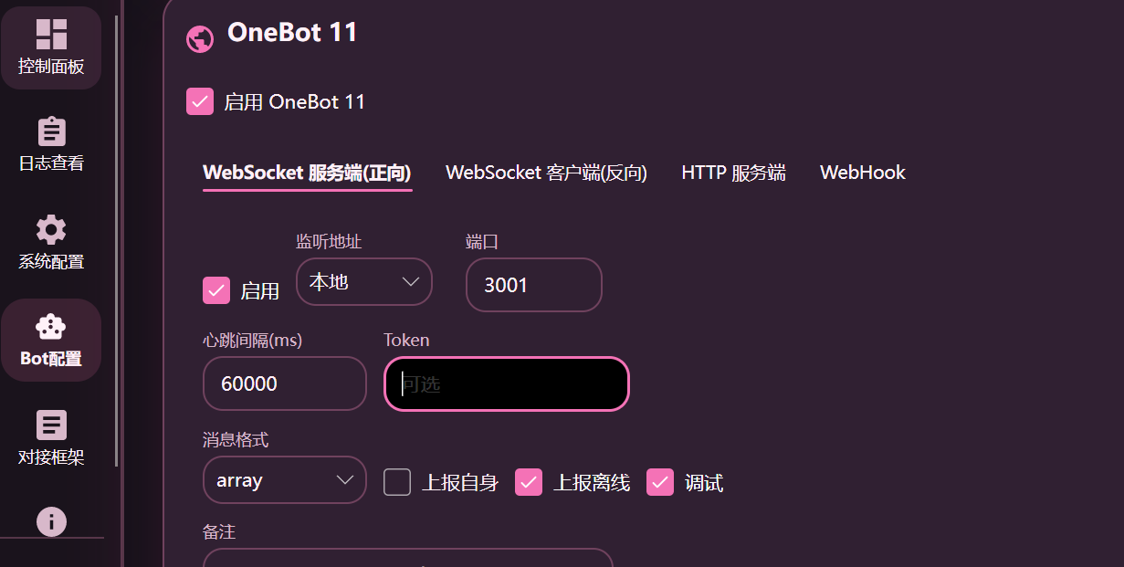

第三步：

填写 bots.yaml 注册你的bot
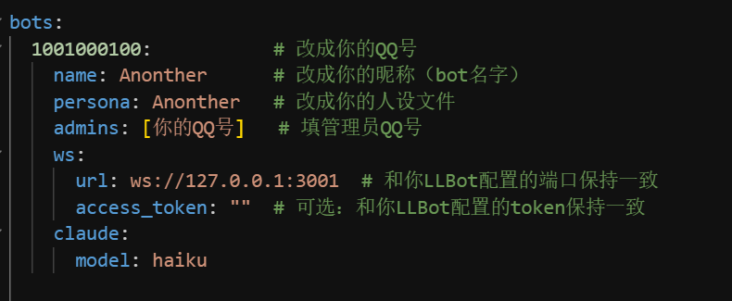

（可选）仿照格式创建你自己的人设文件（persona文件夹），和表情包（stickers文件夹）

第四步：

点击一键安装，等待依赖安装和 MCP 配置；如提示登录 B站，用手机扫码。

点击一键启动，保持你LLBot的QQ登录，即可收发消息

识图使用 DeepSeek 原生多模态，默认不需要本地视觉模型或独立显卡。
如需回退到本地 Qwen2-VL，在 config.yaml 设置 vision.native_in_chat: false，并安装 requirements-vision.txt。
bot 只暴露 WebSearch、WebFetch 和 B站搜索工具；不会调用 Bash 或读取本地文件。
（多开Bot直接多开LLBot登录多个账号并配置即可）

既然你已经安装了Claude Code，让 Claude Code 帮你解决bug就好了

更详细的内容请阅读 README.md（当前版本 v2.1）

